

Tabla de contenido

**INTRODUCCIÓN** 2

**1. OBJETIVO** 2

**2. ALCANCE** 2

**3. DEFINICIONES** 2

**4.** **APLICACIÓN DE SEGUIMIENTO** 3

**4.1 AUTENTICACIÓN DE USUARIOS** 3

**4.2 ESTRUCTURA DE LOS MÓDULOS DE SEGUIMIENTO** 4

**4.2.1 REUNIONES** 4

**4.2.2 SEGUIMIENTO COMPROMISOS** 6

**4.3 ETAPAS PARA LA CREACIÓN, ACTUALIZACIÓN O ELIMINACIÓN MODULO DE REUNIÓN** 10

**4.3.1 FORMULARIO DE REGISTRO DE UNA REUNIÓN**. 10

**4.3.2. ACTUALIZAR REGISTRO DE REUNIÓN.** 14

**4.3.3 ELIMINAR UNA REUNIÓN.** 15

**4.3.4 AÑADIR UN COMPROMISO DE UNA REUNIÓN.** 16

**4.4 ETAPAS PARA LA CREACIÓN, ACTUALIZACIÓN O ELIMINACIÓN MODULO DE SEGUIMIENTO COMPROMISOS** 22

**4.4.1 COMPROMISOS** 22

**4.4.2 ACTIVIDADES** 27

**4.4.3 TAREAS.** 35

**4.5 INFORMES** 39

**4.5.1 INFORME DE REUNIONES** 39

# **INTRODUCCIÓN**

El instructivo va dirigido a lector o usuario del aplicativo de Seguimiento. Este documento le permite conocer las funcionalidades y aspectos a tener en cuenta sobre el manejo del sistema de información de Seguimiento y los módulos de Reuniones y Seguimiento a compromisos, de acuerdo con el procedimiento de Seguimiento Estratégico a definido para la Secretaría de Gobierno, en el que se indica la forma correcta de Registrar una reunión, asignar un compromiso y completar un compromiso asignado.

La aplicación de seguimiento permite administrar y gestionar de manera segura y eficiente los compromisos derivados de reuniones y demás encuentros que conlleven una responsabilidad de un usuario responsable, a través de un ciclo o proceso el cual facilite registro de reuniones, asignación de compromisos, gestión de un compromiso, garantizando el cumplimiento y avance de acuerdo con los dispuesto por la Secretaría Gobierno.

# **1. OBJETIVO**

Servir como elemento de apoyo en la administración y gestión de compromisos, a través del sistema de información de (o aplicación de) seguimiento.

# **2. ALCANCE**

Funcionalidades y aspectos relacionados requeridos para realizar la gestión de los compromisos en el sistema de información de Seguimiento.

# **3. DEFINICIONES**

* **Módulo:** Elemento con función propia.
* **Submódulo:** Parte constitutiva de un elemento con función propia a la que se ha asignado o se le pueden asignar un atributo o varios.
* **Reunión**: Instancia de participación en el entorno de una actividad conjunta en donde convergen dos o más personas con el propósito de lograr un objetivo común.
* **Compromiso:** Actividad u obligación adquirida en el marco de una reunión, y que tiene carácter de cumplimiento.
* **Actividad**: Conjunto de tareas definidas y que deben ser completadas dentro de un período de tiempo bien definido, para cumplimiento a un compromiso.
* **Tarea**:  conjunto de pasos preconfigurados que le guían a usted y a otros usuarios a través de un flujo de trabajo o un proceso empresarial.

# **4. SISTEMA DE INFORMACIÓN DE SEGUIMIENTO**

## **4.1 AUTENTICACIÓN DE USUARIOS**

Inicie sesión a través de la dirección <https://seguimientocompromisos.calivirtual.net/> usando las credenciales del directorio de contratistas (generalmente corresponde al usuario de la aplicación de contratistas), ingrese su usuario y contraseña.

*Imagen 1 Módulo de autenticación usuarios*

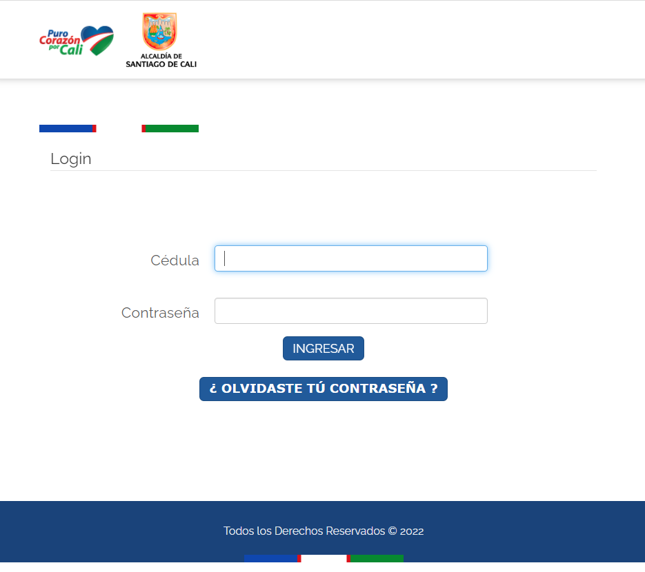

*Fuente 1 Aplicación seguimiento*

**4.2. NAVEGACIÓN**

Una vez iniciada la sesión, identifique el listado de módulos disponibles en la parte superior, ubica en el menú de navegación.

*Imagen 2 menú de navegación*

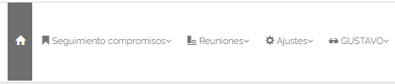

*Fuente 2 Aplicación de Seguimiento*

Seleccione el icono del módulo de su elección haciendo clic para ingresar, una vez se encuentre en este lugar, se desplegarán las secciones del módulo en el panel de navegación lateral.

*Imagen 3 Relación de módulos*

*Fuente 3 Aplicación de Seguimiento*

*Imagen 4 Relación de módulos*

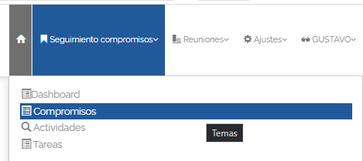

*Fuente 4 Aplicación de Seguimiento*

## **4.2 ESTRUCTURA DE LOS MÓDULOS DE SEGUIMIENTO**

Todos los módulos del sistema de información de Seguimiento cuentan con funcionalidades divididas por secciones, de tal forma que para poder realizar ciertas tareas como registrar una reunión o asignar un compromiso, el usuario debe ingresar al submódulo correspondiente que habilita la función requerida.

A continuación, se relacionan las secciones de cada uno de los módulos de la aplicación de seguimiento.

### **4.2.1 REUNIONES**

Módulo de reuniones permite al usuario registrar una reunión y asignar un compromiso a un usuario responsable.

A continuación, se relacionan las sesiones del módulo reuniones.

#### **4.2.1.1 REUNIONES**

*Imagen 5 Submódulo del módulo de Reuniones*

*Fuente 5 Aplicación de seguimiento*

1. **Reuniones**: En el submódulo reuniones, encontrara los registros de las reuniones que han sido registradas y las funcionalidades disponibles.

Dentro de este submódulo se encuentran las siguientes funcionalidades:

*Imagen 6 Opciones funcionales del módulo de reuniones*

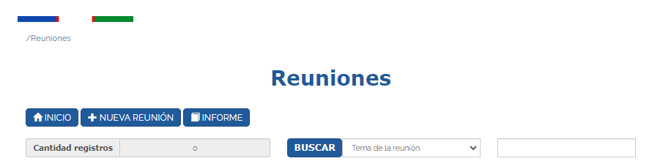

*Fuente 6 Aplicación de seguimiento*

1. **Búsqueda:** Con esta opción es posible realizar consultas por objetivo de la reunión y tema de la reunión.
2. **Nueva reunión:** Con esta opción es posible crear un nuevo registro de reunión.
3. **Informe**: Se encuentran los reportes de los registros que han sido publicados a través del módulo de reuniones, y en este submódulo es posible consultarlos, imprimirlos y exportarlos a formato PDF.

#### **4.2.1.2 SEGUIMIENTO COMPROMISOS**

*Imagen 7 Submódulo de compromisos – Menú de navegación*

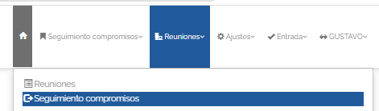

*Fuente 7 Aplicación de seguimiento*

**Seguimiento compromisos**: En el submódulo encontrara los registros correspondientes a compromisos derivados del módulo de reuniones. Este módulo permite asignar un compromiso a un responsable.

Dentro de este submódulo no se cuenta con funcionalidades.

*Imagen 8 Submódulo de seguimiento compromisos – Módulo reuniones.*

*Fuente 8 Aplicación de seguimiento*

### **4.2.2 SEGUIMIENTO COMPROMISOS**

Módulo de reuniones permite al usuario registrar una reunión y asignar un compromiso a un responsable.

A continuación, se relacionan los submódulos del módulo reuniones.

#### **4.2.2.1 COMPROMISOS**

*Imagen 9 Submódulo de compromisos – Menú de navegación*

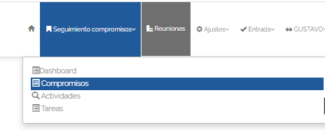

*Fuente 9 Aplicación de seguimiento*

1. **Compromisos**: En el submódulo encontrará los registros correspondientes a los compromisos derivados de una reunión, y que han sido asignados a un responsable. En este submódulo, el usuario responsable del compromiso es el encargado de gestionar el cumplimiento del compromiso.

Dentro de este submódulo se cuenta con las siguientes funcionalidades.

*Imagen 10 Submódulo de compromisos – Módulo de seguimiento compromisos*

*Fuente 10 Aplicación de seguimiento*

1. **Buscar:** Con esta opción es posible realizar consultas por compromiso, fecha de cumplimiento id.

#### **4.2.2.2 ACTIVIDADES**

*Imagen 11 Submódulo de actividades – Menú de navegación*

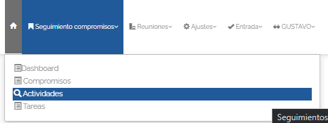

*Fuente 11 Aplicación de seguimiento*

1. **Actividades**: En el submódulo encontrará las actividades realizadas por el usuario responsable, para dar cumplimiento al compromiso asignado. El submódulo permite trazar el avance de la actividad(es) de un compromiso.

Dentro de este submódulo encontrará las siguientes funcionalidades.

*Imagen 12 Submódulo de actividades – Módulo de seguimiento compromisos*

*Fuente 12 Aplicación de seguimiento*

1. **Nueva actividad:** Con esta opción es posible crear un nuevo registro de actividad de un compromiso. Cabe aclarar que de un compromiso pueden derivar uno o muchas actividades.
2. **Buscar:** Con esta opción es posible realizar consultas por compromiso, fecha de cumplimiento id.

#### **4.2.2.3 TAREAS**

*Imagen 13 Submódulo de tareas – Menú de navegación*

*Fuente 13 Aplicación de seguimiento*

1. **Tareas:** En este submódulo encontrará las tareas realizadas por cada actividad registrada de los compromisos asignados, desde el módulo de reuniones. Las tareas representan las acciones realizadas de una actividad, para dar cumplimiento al compromiso asignado.

Dentro de este submódulo encontrará las siguientes funcionalidades.

*Imagen 14 Submódulo de tareas – Módulo de seguimiento compromisos*

*Fuente 14 Aplicación de seguimiento*

1. **Nueva tarea:** Con esta opción es posible crear un nuevo registro de tarea de una actividad. Cabe aclarar que de un compromiso pueden derivar uno o muchas actividades, y de una actividad pueden derivarse una o muchas tareas, que representan las acciones realizadas.
2. **Buscar:** Con esta opción es posible realizar consultas por compromiso, fecha de cumplimiento id.
3. **Informe semanal:** Con esta opción es posible generar un reporte por compromiso o rango de fecha, los compromisos con sus respectivas actividades y tareas.

## **4.3 ETAPAS PARA LA CREACIÓN, ACTUALIZACIÓN O ELIMINACIÓN MODULO DE REUNIÓN**

En este punto se describe las funciones de creación, actualización y eliminación de los formularios de registro del módulo de reuniones. El módulo cuenta con dos (2) submódulos para el registro de una reunión, y un (o muchos) compromiso(s) derivado de una reunión.

### **4.3.1 FORMULARIO DE REGISTRO DE UNA REUNIÓN**.

El formulario de registro de una reunión es el primer paso en la creación y asignación de un compromiso. El módulo es donde se consignan características generales de la reunión, que permitirán contextualizar el origen de una reunión. Los campos que componen el formulario de reunión son:

* Fecha de inicio
* Hora de la reunión
* Tema de la reunión
* Objetivo de la reunión
* Asistentes de la reunión
* Orden del día
* Desarrollo de la reunión

*Imagen 15 Formulario de registro*

*Fuente 15 Aplicación de seguimiento*

Para crear un registro de reunión se debe identificar y seleccionar el botón **Nueva reunión**, para completar un registro.

*Imagen 16 Funciones submódulo de registro*

*Fuente 16 Aplicación de seguimiento*

El diligenciamiento del formulario debe iniciar desde el campo fecha de inicio, campo que permite seleccionar una fecha de la reunión.

*Imagen 17*

*Fuente 17 Aplicación de seguimiento*

1. El campo Hora de la reunión corresponde a la hora en la que se sostuvo el encuentro

*Imagen 18*

*Fuente 18 Aplicación de seguimiento*

1. El campo **tema de la reunión** corresponde a la descripción del asunto sobre la que desarrollo la reunión, encuentro, etc.

*Imagen 19*

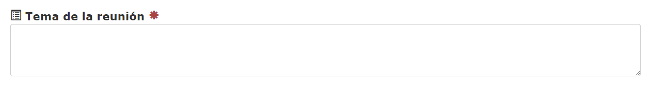

*Fuente 19 Aplicación de seguimiento*

1. El campo **objetivo de la reunión** corresponde a la descripción
2. El campo **asistente** corresponde a la relación de las personas que asistieron o participaron de la reunión.

*Imagen 20*

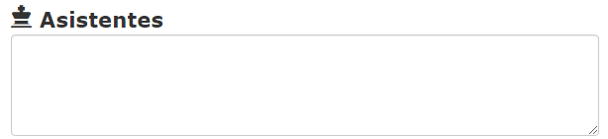

*Fuente 20 Aplicación de seguimiento*

1. El campo **orden del día** corresponde a la descripción del conjunto de temas que se tratara en una reunión.

*Imagen 21*

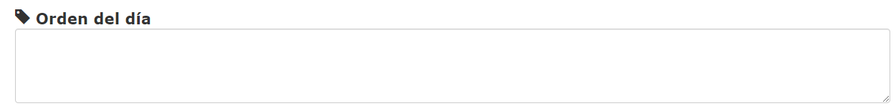

*Fuente 21 Aplicación de seguimiento*

1. El campo **desarrollo de la reunión** corresponde a la descripción del propósito de la reunión.

*Imagen 22*

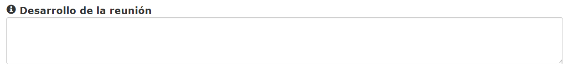

*Fuente 22 Aplicación de seguimiento*

1. El campo o botón de **evidencia** permite cargar un documento relacionado con la reunión. Dentro de los formatos permitidos para el cargue de información, se encuentran los siguientes:
   * pdf, jpeg, png, jpg, bmp, docx, doc, xlsx, txt, csv, xls, mp3

*Imagen 23*

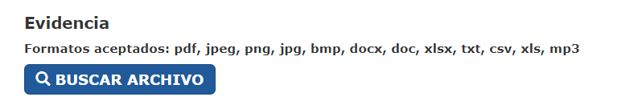

*Fuente 23 Aplicación de seguimiento*

1. El botón **Guardar** permite registrar una reunión que haya sido diligenciada. Para registrar una reunión en el módulo, se debe completar como mínimo los siguientes campos:
   * **Fecha de inicio**\*
   * **Hora de la reunión**\*
   * **Tema de la reunión**\*

Al no completar el registro con los campos mencionados anteriormente, el sistema no permitirá registrar una reunión, generando a la siguiente validación en el campo que este pendiente.[1]

1. Para validar que un registro de reunión ha sido completado, el sistema debe generar la siguiente validación mediante un mensaje indicando que la “Reunión creada correctamente."

*Imagen 24*

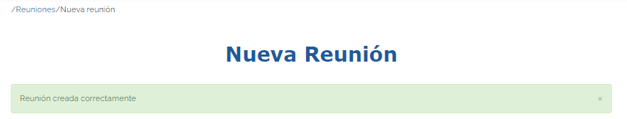

*Fuente 24 Aplicación de seguimiento*

**Nota**: Es importante recordar que, para regresar a la tabla de registros desde el formulario de Reuniones, se debe seleccionar y dar clic a la función **Atrás**, ubicada en la parte inferior del formulario.

*Imagen 25*

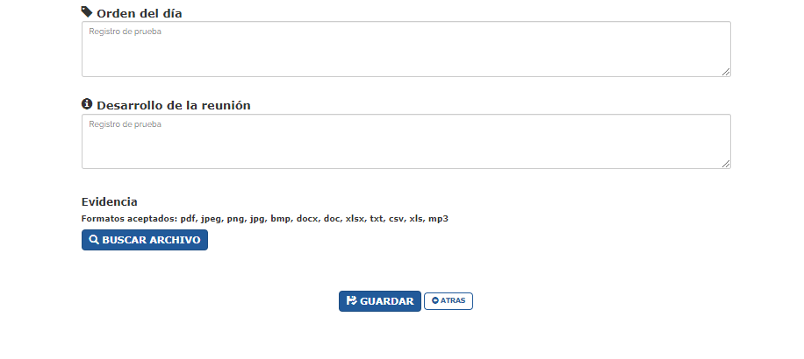

*Fuente 25 Aplicación de seguimiento*

### **4.3.2. ACTUALIZAR REGISTRO DE REUNIÓN.**

Una vez se ha completado un registro de reunión, el sistema permite al usuario actualizar un registro.

*Imagen 26*

*Fuente 26 Aplicación de seguimiento*

Para actualizar un registro, se deben seguir lo siguientes pasos:

1. Se debe identificar el registro que se requiere actualizar. Se puede buscar en el campo de consulta, o buscarlo dentro de la tabla de registro.
2. Se identificar en la columna de funciones, la opción **actualizar reunión** y seleccionar mediante clic**.**

*Imagen 27 Columna de funciones - Actualizar reunión*

*Fuente 27 Aplicación de seguimiento*

1. Estando en el formulario de reunión se podrán actualizar los siguientes campos:
   1. Fecha de inicio
   2. Hora de la reunión
   3. Tema de la reunión
   4. Objetivo de la reunión
   5. Asistentes de la reunión
   6. Orden del día
   7. Desarrollo de la reunión

*Imagen 28 Formulario de actualización*

*Fuente 28 Aplicación de seguimiento*

### **4.3.3 ELIMINAR UNA REUNIÓN.**

Dentro de las funcionalidades de la aplicación, se encuentra disponible la función eliminar registro. Para eliminar un registro, se debe identificar en la columna de funciones, el botón eliminar. Ver imagen

*Imagen 29 Columna de funciones -Eliminar reunión*

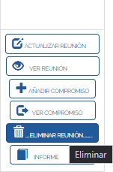

*Fuente 29 Aplicación de seguimiento*

Al seleccionar la función eliminar, el sistema valida mediante un mensaje, si el usuario desea eliminar un registro de reunión.

*Imagen 30 Mensaje de validación*

*Fuente 30 Aplicación de seguimiento*

**NOTA 1**: En caso de que el mensaje de validación no se genere, se debe revisar en tabla de registro si el registro ha sido o eliminado, o en su defecto puede presentarse alguna novedad

**NOTA 2**: En caso de que un registro de reunión contenga registros de compromisos asignados a un responsable, el sistema genera un mensaje de validación, indicando que existen registros que de dependen del registro reunión. Ver Imagen

*Imagen 31 Mensaje de validación*

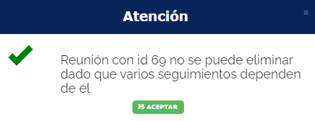

*Fuente 31 Aplicación de seguimiento*

### **4.3.4 AÑADIR UN COMPROMISO DE UNA REUNIÓN.**

Para añadir o asignar un compromiso derivada de una reunión, primeramente, se debe:

1. Identificar en la columna de funciones la opción **Añadir compromiso.**

*Imagen 32*

*Fuente 32 Aplicación de seguimiento*

1. Selecciona la opción **Añadir compromiso** mediante clic. El sistema validará la función, y cargará el formulario de nuevo compromiso.

*Imagen 33 Formulario de asignación de compromisos*

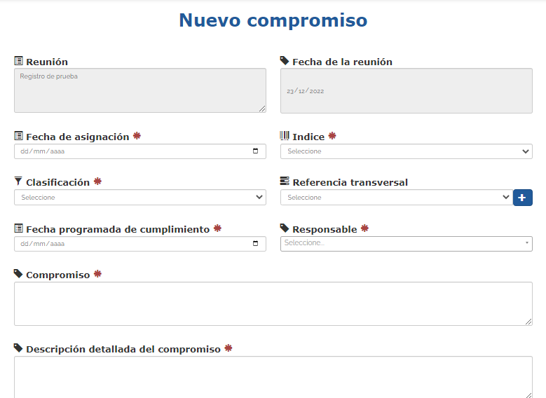

*Fuente 33 Aplicación de seguimiento*

1. El formulario de registro de un compromiso es el segundo paso para añadir un compromiso de una reunión. El formulario de compromiso lo compone los siguientes campos:
   * Reunión
   * Fecha de la reunión
   * Fecha de asignación
   * Índice
   * Clasificación
   * Referencia transversal
   * Fecha programada de cumplimiento
   * Responsable
   * Compromiso
   * Descripción detalla del compromiso.
2. Para añadir un compromiso de una reunión se debe seleccionar la opción **Añadir compromiso**, para iniciar el proceso de asignación de un compromiso.

*Imagen 34*

*Fuente 34 Aplicación de seguimiento*

1. El formulario cuenta con dos campos que provienen de la reunión, y que corresponde a los campos **Fecha** **de** **reunión** y **Reunión**.

*Imagen 35 Campos por defecto de submódulo de reuniones*

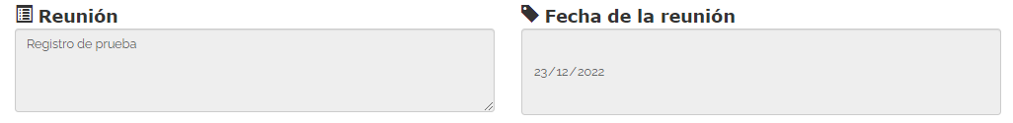

*Fuente 35 Aplicación de seguimiento*

1. El diligenciamiento del formulario debe iniciar desde el campo **fecha de asignación** del compromiso. El campo permite seleccionar una fecha del calendario.

*Imagen 36*

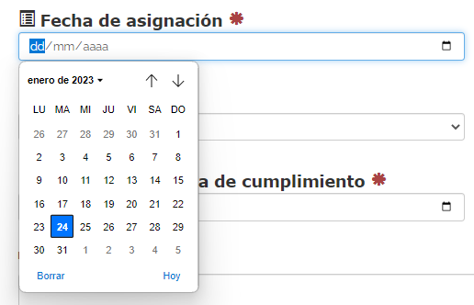

*Fuente 36 Aplicación de seguimiento*

1. Los campos **Índice**, **Clasificación**, y **Referencia transversal**, corresponden a campos de selección o lista desplegables, los cuales permitirán tanto al asignador como al responsable identificar a que orden o estructura está relacionado el compromiso. De acuerdo con la selección en el campo índice, el sistema valida la selección, y carga la información relacionada con la selección. El Campo referencia transversal, es un campo que permite seleccionar o registrar un campo para referenciar el compromiso, de acuerdo con las características del compromiso.

*Imagen 37 Campo de selección de índice*

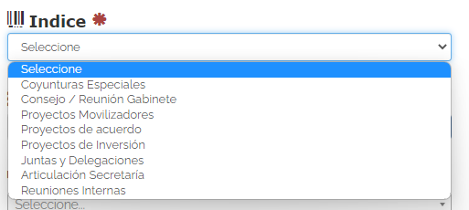

*Fuente 37 Aplicación de seguimiento*

*Imagen 38 Campo de selección de clasificación*

*Fuente 38 Aplicación de seguimiento*

*Imagen 39 Campo de selección de referencia transversal*

*Fuente 39 Aplicación de seguimiento*

*Imagen 40 Formulario de registro de Referencia transversal*

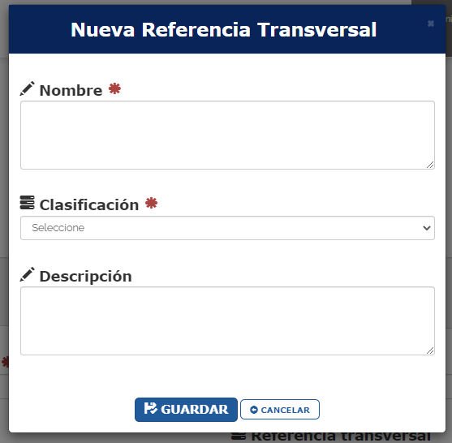

*Fuente 40 Aplicación de seguimiento*

**NOTA 1**: Los campos mencionados, corresponde a un listado maestro definido por la Secretaría de Gobierno, para efectos relacionar y ordenar los compromisos

**NOTA 2**: El campo referencia transversal depende de clasificación, pero no condicional registro del compromiso.

1. El campo **fecha programa de cumplimiento** corresponde a la fecha estimada por el usuario asignador, para que el responsable de cumplimiento al compromiso.

*Imagen 41*

*Fuente 41 Aplicación de seguimiento*

1. El campo **Responsable** corresponde al usuario designado como responsable para dar cumplimiento al compromiso. En caso de que el usuario no se encuentre relacionado a nivel de base de datos, se deberá notificar a soporte.

*Imagen 42 Campo de selección de responsable*

*Fuente 42 Aplicación de seguimiento*

**NOTA 1**: En caso de que el usuario no pertenezca al dominio de la secretaría de gobierno, se le deberá enviar instructivo para el registro de las actividades de cumplimiento del compromiso.

**NOTA 2**: Una vez se complete el registro del compromiso y haya sido guardado, el sistema notificaría al usuario responsable la asignación del compromiso por medio de correo electrónico. Ver imagen

*Imagen 43 Mensaje de notificación*

*Fuente 43 Aplicación de seguimiento*

1. Los campos **compromiso** y **descripción** **detalla** **del** **compromiso**, tienen como objetivo describir el compromiso, y detallar (en caso de suministrar más información) elementos que permitan al usuario responsable dar cumplimiento del compromiso.

*Imagen 44*

*Fuente 44 Aplicación de seguimiento*

1. Una vez se completan los campos relacionados anteriormente, el sistema permite registrar un compromiso. Para registrar el compromiso se debe seleccionar la función **guardar.**

*Imagen 45 Aplicación de seguimiento*

*Fuente 45 Aplicación de seguimiento*

Cuando se guarda un compromiso, el sistema genera un mensaje de validación confirmando que el compromiso ha sido guardado. Ver imagen.

*Imagen 46 Aplicación de seguimiento*

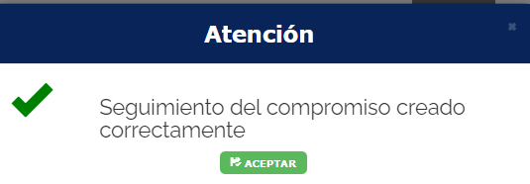

*Fuente 46 Aplicación de seguimiento*

**NOTA 1**: La función atrás permite al usuario regresar a la tabla de registro de reunión, para los casos en los que no se continue con el diligenciamiento del registro del compromiso, o cuando se haya completado un registro y se requiere regresar a la tabla de registros.

## **4.4 ETAPAS PARA LA CREACIÓN, ACTUALIZACIÓN O ELIMINACIÓN MODULO DE SEGUIMIENTO COMPROMISOS**

 En este punto se describe las funciones de creación, actualización y eliminación de los formularios de registro del módulo de seguimiento a compromisos. El módulo cuenta con tres (3) submódulos denominados compromiso, actividad y tarea, y cada submódulo cuenta con atributos condicionados al avance del compromiso.

Cabe aclarar que este módulo permite al usuario responsable de un compromiso, realizar la gestión de cumplimiento de dicho compromiso, en tres momentos.

### **4.4.1 COMPROMISOS**

El submódulo de compromiso permite al usuario responsable visualizar los compromisos registrados a nivel del sistema, y que han sido asignados bajo el nombre del responsable.

*Imagen 47 Aplicación de seguimiento*

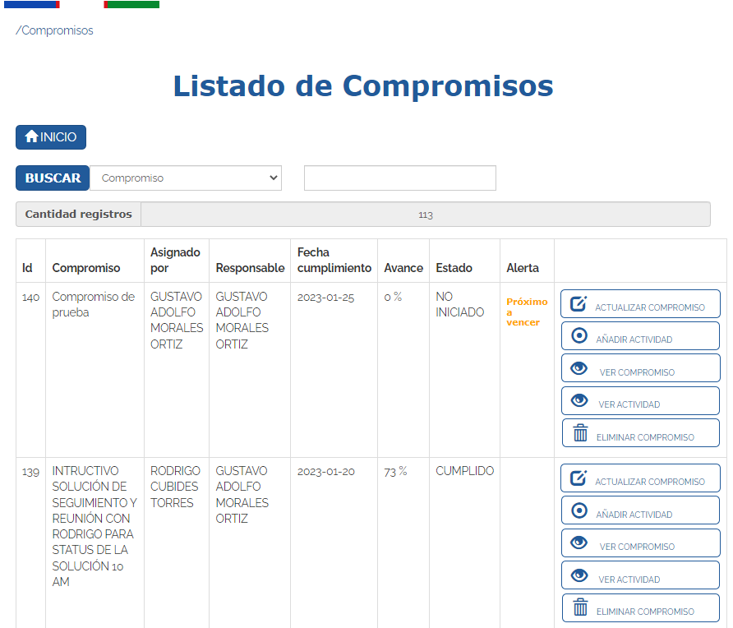

*Fuente 47 Aplicación de seguimiento*

El submódulo de compromiso cuenta con una tabla de registro, en el que se consolida los compromisos por

* **id** **(identificador):** Consecutivo numérico del registro
* **Compromiso:** Descripción del compromiso asignado:
* **Asignado** **por:** Usuario responsable de la asignación
* **Responsable:** Usuario responsable de la gestión del compromiso.
* **Fecha** **cumplimiento:** Fecha de cumplimiento del compromiso.
* **Avance:** Avance porcentual del compromiso. Condicionado por el submódulo actividades.
* **Estado:** Estado de avance del compromiso.
* **Alerta:** Estado correspondiente a los términos de respuesta.
* **Columna** **de** **funciones:** Funciones de un compromiso.



A partir de lo anterior, el submódulo de Compromisos permite realizar las siguientes funciones a nivel de registro.

#### **4.4.1.1 ACTUALIZAR COMPROMISO**

El sistema permite que un registro de compromiso sea actualizado para generar una novedad a nivel de estado cumplimiento.

El sistema permite actualizar el campo Estado

1. **No iniciado**: Asignado por el sistema por defecto.
2. **En curso**: De acuerdo con el criterio del responsable del compromiso, el usuario podrá seleccionar el estado.
3. **Cumplido**: De acuerdo con el criterio del responsable del compromiso, el usuario podrá seleccionar el estado

*Imagen 48*

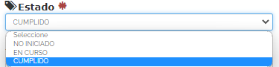

*Fuente 48 Aplicación de seguimiento*

Para realizar la actualización de un registro de un compromiso asignado, se debe identificar dentro la tabla de registros, el registro que será sujeto de actualización:

*Imagen 49*

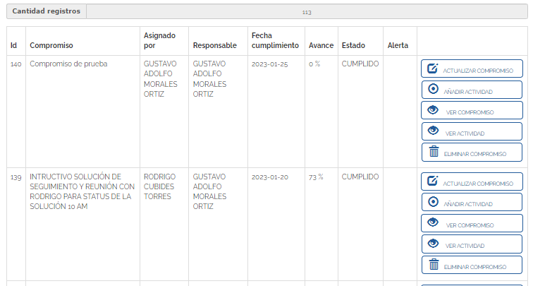

*Fuente 49*

1. Posteriormente, se debe seleccionar dentro la columna de funciones del registro, la opción de **Actualizar compromiso**

*Imagen 50*

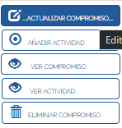

*Fuente 50 Aplicación de seguimiento*

1. Con la opción desplegada, el sistema cargará el registro seleccionado, en un formulario que estará sujeto de actualización.

*Imagen 51*

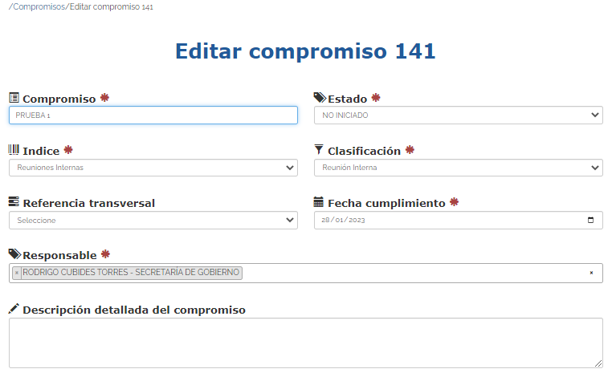

*Fuente 51 Aplicación de seguimiento*

1. La novedad de actualización se realiza a nivel del campo Estado. El campo estado permite determinar si un compromiso se encuentra **No** **iniciado**, **En** **curso** o **Cumplido**.

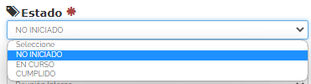

**NOTA 1**: El sistema define por defecto el estado **no** **iniciado** para un registro de compromiso. Por lo que es importante que una vez defina o planea el plan de actividades del compromiso, realice una novedad en el estado de compromiso.

**NOTA 2:** En caso de requerir modificar la fecha de cumplimiento, se debe solicitar al usuario responsable de la asignación de compromiso, que modifique el plazo.

**NOTA 3:** Cuando un compromiso se ha vencido, el sistema genera dos tipos de notificaciones:

1. **Alerta**: En la tabla de registro y en la columna correspondiente.

*Imagen 52*

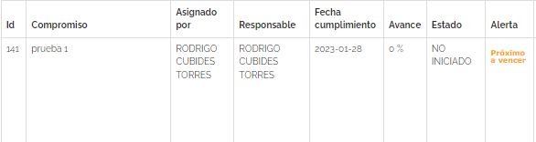

*Fuente 52 Aplicación de seguimiento*

1. **Correo** **Electrónico**: El sistema notifica mediante correo electrónico, mensaje informando los cambios de estados y los tiempos de respuestas.

*Imagen 53 Aplicación de seguimiento*

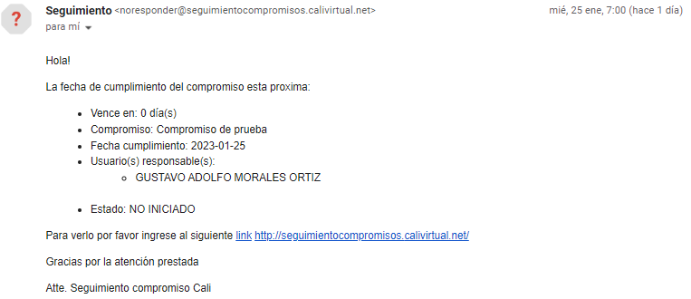

*Fuente 53 Aplicación de seguimiento*

#### **4.4.1.2 ELIMINAR COMPROMISO**

#### **4.4.1.3 AÑADIR ACTIVIDAD**

El sistema permite al usuario responsable asignar a partir de un compromiso, un usuario responsable añada una actividad.

1. Para añadir una actividad, el usuario debe seleccionar la función **añadir actividad** mediante clic, en la opción ubicada en la columna de funciones, del registro al cual se le añadirá una actividad.

*Imagen 54*

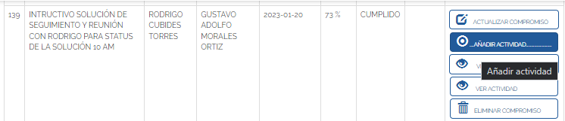

*Fuente 54 Aplicación de seguimiento*

1. El sistema validará la función cargando el formulario de actividades.

*Imagen 55*

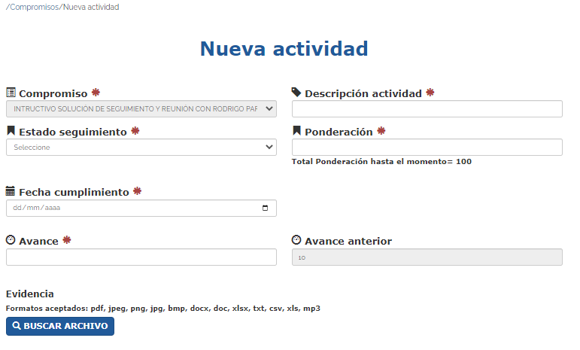

*Fuente 55 Aplicación de seguimiento*

**NOTA 1**: Un compromiso puede tener uno o muchas actividades, por lo que un registro de compromiso se le puede añadir un número especifico de actividades.

**NOTA** **2**: Para realizar un compromiso, es importante definir un plan de actividades que permita dar cumplimiento a un compromiso. Las actividades permiten medir el avance de un compromiso.

**NOTA** **3**: El avance de un compromiso se determina con el número de actividades definidas y la ponderación representativa para cada una de las actividades definidas

### **4.4.2 ACTIVIDADES**

Para diligenciar una actividad de un compromiso, el usuario responsable del cumplimiento del compromiso se debe diligenciar los siguientes campos:

1. **Compromiso:** Campo por defecto proveniente del submódulo de Compromisos.

1. **Descripción de la actividad**:Corresponde a la definición de la actividad a realizar.

1. **Estado** **seguimiento**: Corresponde al estado de avance de la actividad.



1. **Ponderación:** Corresponde al valor (porcentual) diferencial y representativo de una actividad. El valor es numérico.

1. **Fecha** **cumplimiento:** Fecha en la que realizará la actividad.

1. **Avance:** Corresponde al progreso de la actividad en términos de cuantitativos.



1. **Avance anterior:** Corresponde al registro modificado anterior

**NOTA 1:** El sistema permite a nivel de actividad de un compromiso, seleccionar un estado de cumplimiento de una actividad. Los estados corresponden a **No iniciado**, **En** **curso** o **Cumplido**.

**NOTA 2:** La ponderación se realiza a nivel de actividad, por lo que la ponderación no puede superar el 100%. Es importante que el usuario responsable del compromiso defina un plan de actividades de cumplimiento, para así mismo, pueda añadir un número determinado de actividades. De acuerdo con el número de actividades definidas, la ponderación para cada una de las actividades o la suma de la ponderación de las actividades no debe ser mayor al 100%.

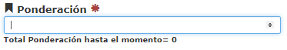

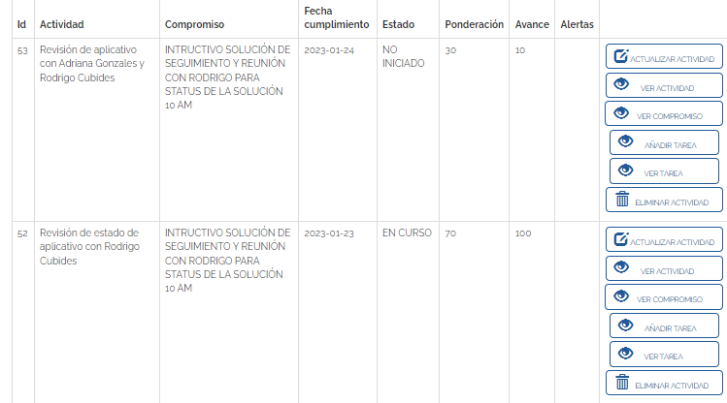

**Ejemplo**:

**Compromiso 1**

* + - **Actividad 1 – Ponderación:** 50%
    - **Actividad 2 – Ponderación:** 25%
    - **Actividad 3 – Ponderación:** 25%

**NOTA 3:** El avance de una actividad de un compromiso no puede superar el 100%. Pero a diferencia del campo ponderación, el cumplimiento de una actividad, se determina por el avance reportado. Una actividad puede ser actualizada para generar una novedad de avance y estado.

1. El sistema permite adjuntar por actividad un archivo adjunto en el campo denominado evidencia.

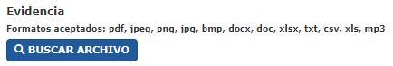

1. Una vez se completan los campos del formulario de actividades, el sistema permite registrar un compromiso. Para registrar la actividad se debe seleccionar la función **guardar.**

#### **4.4.2.1 VER ACTIVIDADES**

El submódulo actividades cuenta con una tabla registro, en el que se consolidan las actividades definidas para dar cumplimiento a un compromiso.

Para poder ver las actividades de un compromiso:

1. Se debe identificar en el submódulo de **Compromisos** el registro al cual se desea consultar información.

*Imagen 56 Aplicación de seguimiento*

*Fuente 56 Aplicación de seguimiento*

1. En la columna de funciones, se debe seleccionar la opción **Ver** **actividad**, mediante clic al botón.

1. El sistema validará la función, y desplegará la tabla de registro de actividades de un compromiso.
2. *Imagen 57*

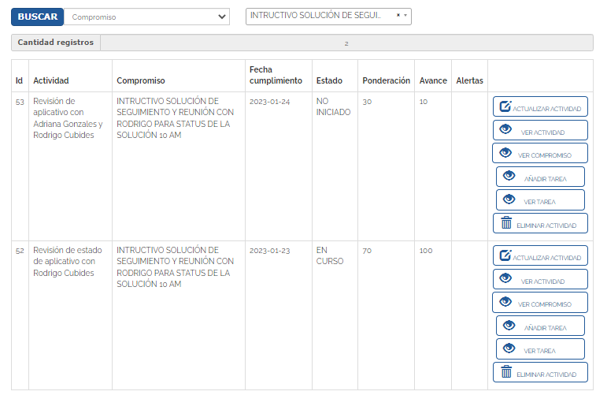

*Fuente 57 Aplicación de seguimiento*

**NOTA**: Hay dos formas ver un o todos los registros de actividades:

1. A partir de un registro de compromiso
2. A partir del menú de navegación del módulo de Seguimiento compromisos. En esta opción, se muestran todos registros de actividades de los compromisos que cuentan con actividades.

*Imagen 58*

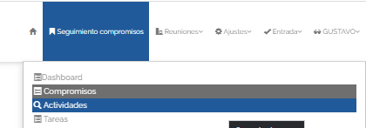

*Fuente 58 Aplicación de seguimiento*

#### **4.4.2.2 ACTUALIZAR ACTIVIDADES**

El sistema permite generar novedades de actualización a los registros de actividades de un compromiso. Para actualizar una actividad de un compromiso:

1. Se debe identificar la actividad de un compromiso sujeto de novedad.

*Imagen 59*

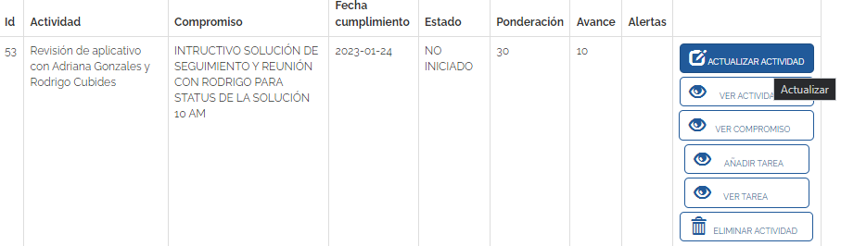

*Fuente 59 Aplicación de seguimiento*

1. En la columna de funciones, se debe seleccionar la función **Actualizar actividad** mediante clic.

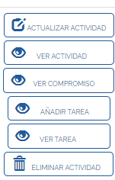

1. El sistema desplegará el formulario de actividad. La función permite actualizar los siguientes campos:
   1. **Compromiso**: Permite modificar el compromiso del que deriva la actividad, a partir de un campo de selección (en caso de que la actividad no corresponda al compromiso).

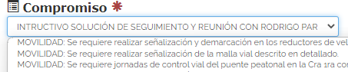

* 1. **Descripción de actividad:**
  2. **Estado seguimiento:** Permite seleccionar un estado de seguimiento.
  3. **Ponderación:** Se puede modificar a la ponderación de una actividad, de acuerdo con las características del compromiso. La ponderación se puede modificar, siempre y cuando la actividad o actividades sumen el 100%.
  4. **Fecha cumplimiento**
  5. **Avance:** Permite registrar un nuevo valor de avance, siempre y cuando se cumpla que la suma del avance anterior y avance, no superes el 100%.
  6. **Avance anterior:** Por Defecto.
  7. **Evidencia:** Permite actualizar una evidencia.

Para completar la actualización de un registro, se debe seleccionar la función guardar.

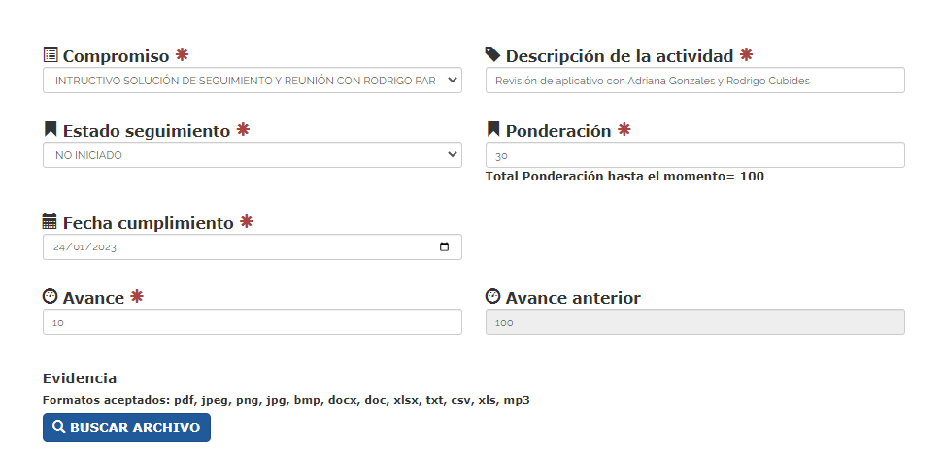

#### **4.4.2.3 ELIMINAR ACTIVIDADES**

El sistema permite generar novedades de eliminación de los registros de actividades de un compromiso. eliminar una actividad de un compromiso:

1. Se debe identificar el registro de una actividad de un compromiso a eliminar.

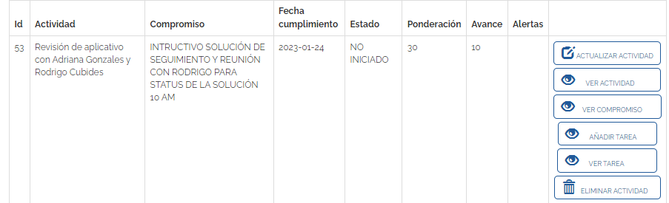

1. Se debe seleccionar de la columna de funciones, la opción **Eliminar actividad** mediante clic.

El sistema validará mediante un mensaje de validación emergente, si desea eliminar el registro.

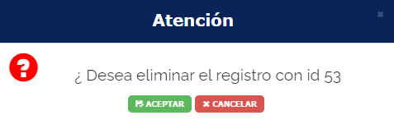

Si se llega aceptar la función de eliminación, el sistema validará que el registro ha sido eliminado satisfactoriamente.

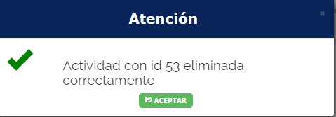

**NOTA 1**: En caso de eliminar una actividad de un compromiso, se debe verificar en el submódulo de compromisos el estado y avance del Compromiso, en caso de contar con mas de una actividad.

**NOTA 2**: En caso de que una actividad cuenta con registros de tareas (submódulo de tareas), el sistema validará mediante mensaje emergente que el registro no puede ser eliminado, porque existentes registros que dependen de la actividad a eliminar. EN caso de requerir eliminar la actividad, primero se debe eliminar los registros derivado de la actividad. Ver punto 4.4.3

#### **4.4.3.1 AÑADIR TAREA**

A partir de una actividad de un compromiso, se puede registrar la gestión realizada de cada una de actividades a través del submódulo tareas; submódulo que permite registrar a nivel de actividad, el alcance de la gestión a través de una serie campos.

1. Para añadir una tarea, el usuario debe seleccionar la función **Añadir tarea** mediante clic, en la opción ubicada en la columna de funciones, del registro al cual se le añadirá una actividad.

*Imagen 60*

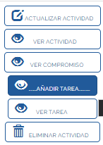

*Fuente 60 Aplicación de seguimiento*

1. El sistema validará la función seleccionada, desplegando el formulario de registro.

*Imagen 61*

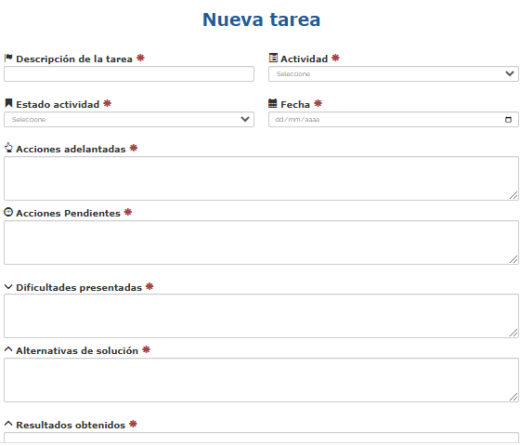

*Fuente 61 Aplicación de seguimiento*

En el siguiente punto se explica, el submódulo de actividades, el cual tiene como objetivo registrar a nivel de actividad, la gestión realizada en una serie campos cualitativos.

### **4.4.3 TAREAS.**

El submódulo de tareas perteneciente al módulo de Seguimiento compromisos, permite al usuario responsable registrar a nivel cualitativo, información de la gestión realizada de las actividades de los compromisos.

Para diligenciar una tarea de una actividad, se requiere diligenciar los siguientes campos:

1. **Descripción de la tarea:** Corresponde a la descripción de la tarea realizada a nivel de actividad.

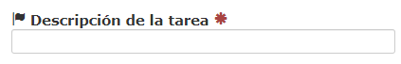

1. **Actividad:** Corresponde al registro proveniente del submódulo de actividades.



1. **Estado actividad:** Permite seleccionar un estado de cumplimiento.

1. **Fecha:** Corresponde a la fecha de realización de la actividad y de cumplimiento.

1. **Acciones adelantadas:** Corresponde a la descripción de las acciones adelantadas en miras de cumplimiento de la actividad.

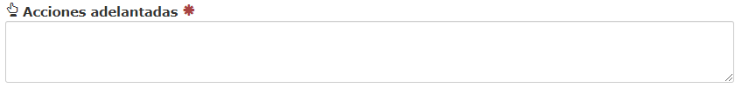

1. **Acciones pendientes:** Corresponde a la descripción de las acciones pendientes en miras del cumplimiento de la actividad.

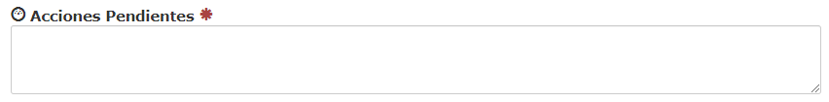

1. **Dificultades presentadas:** Corresponde a la descripción de las dificultades presentadas en miras del cumplimiento de la actividad.

1. **Alternativas de solución:** Corresponde a la descripción de las alternativas de solución en miras del cumplimiento de la actividad.

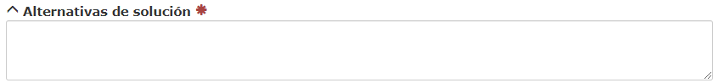

1. **Resultados obtenidos:** Corresponde a la descripción los resultados obtenidos a la fecha de realización.

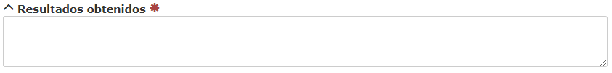

1. El sistema permite adjuntar por actividad un archivo adjunto en el campo denominado evidencia.



1. Una vez se completan los campos del formulario de actividades, el sistema permite registrar una tarea. Para registrar la actividad se debe seleccionar la función **guardar.**

El sistema validad la creación del registro mediante un mensaje de validación.

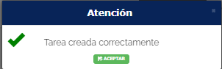

De igual forma, el registro se puede visualizar en tabla de registro del submódulo de tareas.

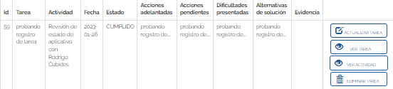

#### **4.4.3.1 ACTUALIZAR TAREA**

EL sistema permite actualizar a un usuario responsable, una tarea de una actividad. Para actualizar una tarea se debe realizar:

1. Identificar el registro de tarea que será sujeto de actualización.

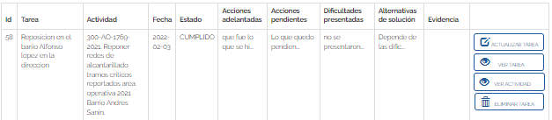

1. Seleccionar de la columna de funciones, la opción actualizar tarea. La novedad actualización permite seleccionar los siguientes campos:

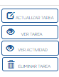

* 1. **Descripción de la tarea**
  2. **Actividad**
  3. **Estado actividad**
  4. **Fecha**
  5. **Acciones adelantadas**
  6. **Acciones adelantadas**
  7. **Dificultades presentadas**
  8. **Alternativas de solución**
  9. **Resultados obtenidos**
  10. **Evidencia**

#### **4.4.3.1 ELIMINAR TAREA**

El sistema permite eliminar registros de las tareas de una actividad. Para eliminar una tarea:

1. Se debe identificar el registro de una tarea de un compromiso a eliminar.

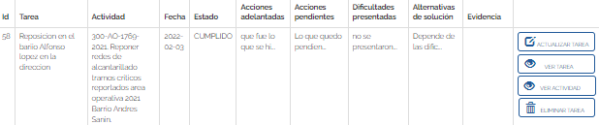

1. Se debe seleccionar de la columna de funciones, la opción **Eliminar tarea** mediante clic.

El sistema validará mediante un mensaje de validación emergente, si desea eliminar el registro.



Si se llega aceptar la función de eliminación, el sistema validará que el registro ha sido eliminado satisfactoriamente.

## **4.5 INFORMES**

El sistema de permite generar informes en dos instancias. La primera instancia corresponde al módulo de reuniones y la segunda instancia en el submódulo de seguimiento.

### **4.5.1 INFORME DE REUNIONES**

El sistema de seguimiento permite generar informes a nivel de reuniones, en el que se muestra los campos que componen la reunión. De igual informa, el informe reporta los compromisos derivados de una reunión, mostrando el estado, el avance y el usuario responsable del compromiso. Para generar el informe, se debe realizar los siguientes pasos:

1. Ubicar en el módulo de reuniones, submódulo reuniones la función Informe a nivel de: submódulo.

* **submódulo**:

*Imagen 62*

*Fuente 62 Aplicación de seguimiento*

* **A nivel de registro de reunión**

*Imagen 63*

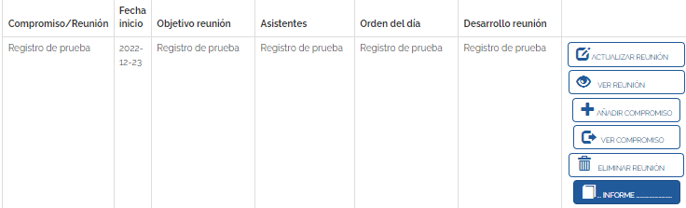

*Fuente 63 Aplicación de seguimiento*

1. A nivel de submódulo, genera informe con todos los registros existentes de reuniones a nivel de submódulo

*Imagen 64*

*Fuente 64 Aplicación de seguimiento*

1. A nivel de registro, el sistema genera informe de la reunión requerida.

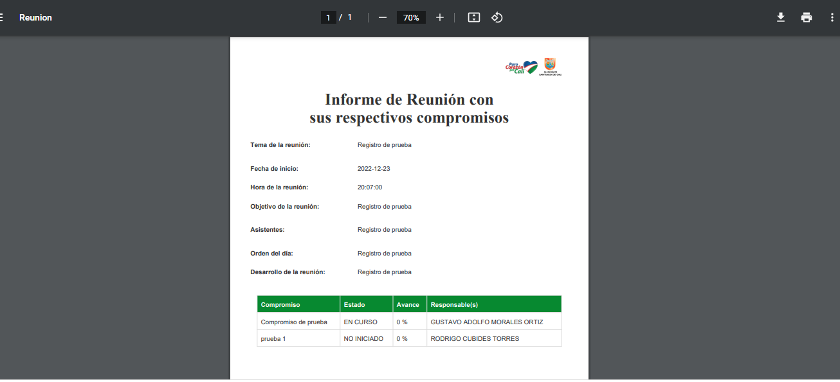

1. Importante revisar que los campos con obligatoriedad sean diligenciados.